Priloga 2: Navodila za izdelavo promocijskega materiala za izvedbo dejavnosti informiranja in promocije
(1) Glavno sporočilo materialov, namenjenih informiranju in promociji proizvodov iz shem kakovosti, mora biti sporočilo o podprtih shemah kakovosti in proizvodih iz shem kakovosti. Iz sporočil materialov mora biti razvidno, da gre za proizvode iz shem kakovosti, ki imajo specifične lastnosti in so višje kakovosti zaradi specifičnih proizvodnih metod, načina pridelave in predelave, vpliva geografskega območja, tradicionalnih receptur ali uporabe tradicionalnih surovin ali pa presegajo predpisano kakovost.
(2) Obvezni elementi promocijskega materiala
V ospredju sporočila morajo biti naslednji obvezni elementi:
- za zaščiteno geografsko označbo (ZGO): navedba naziva zaščitenega imena proizvoda, ter prikaz spodnjega simbola sheme kakovosti Unije, kot ga določa Priloga Delegirana uredbe Komisije (EU) št. 664/2014 z dne 18. decembra 2013 o dopolnitvi Uredbe (EU) št. 1151/2012 Evropskega parlamenta in Sveta v zvezi z določitvijo simbolov Unije za zaščitene označbe porekla, zaščitene geografske označbe in zajamčene tradicionalne posebnosti ter v zvezi z nekaterimi pravili o izvoru, nekaterimi postopkovnimi pravili in nekaterimi dodatnimi prehodnimi pravili (UL L št. 179, z dne 19. 6. 2014, str. 17–22), zadnjič spremenjene z Delegirano uredbo Komisije (EU) 2022/891 z dne 1. aprila 2022 o spremembi Delegirane uredbe (EU) št. 664/2014 o dopolnitvi Uredbe (EU) št. 1151/2012 Evropskega parlamenta in Sveta v zvezi z določitvijo simbolov Unije za zaščitene označbe porekla, zaščitene geografske označbe in zajamčene tradicionalne posebnosti ter v zvezi z nekaterimi pravili o izvoru, nekaterimi postopkovnimi pravili in nekaterimi dodatnimi prehodnimi pravili (UL L št. 155, z dne 8.6.2022, str. 3–7), (v nadaljnjem besedilu: Priloga Uredba št. 664/2014 /EU).
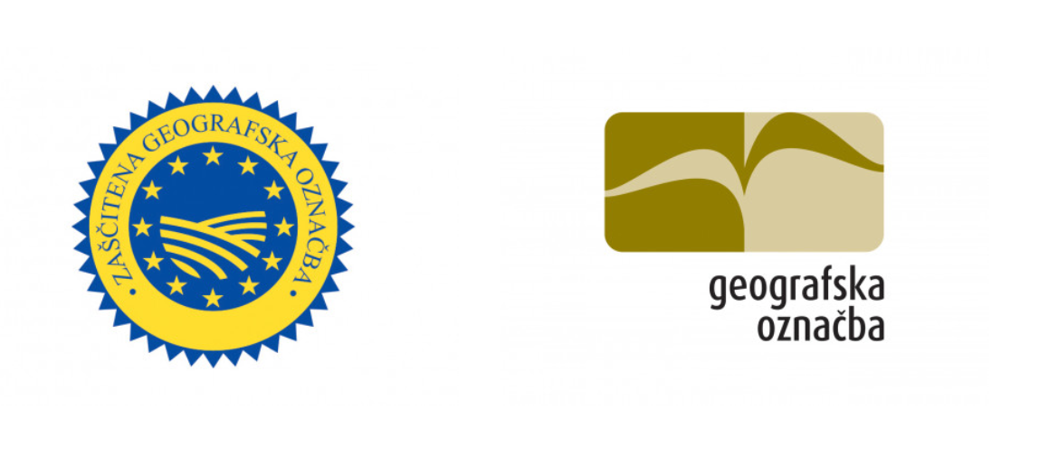

- za zaščiteno označbo porekla (ZOP): navedba naziva zaščitenega imena proizvoda, ter prikaz spodnjega simbola sheme kakovosti Unije, kot ga določa Priloga Uredbe št. 664/2014 /EU.
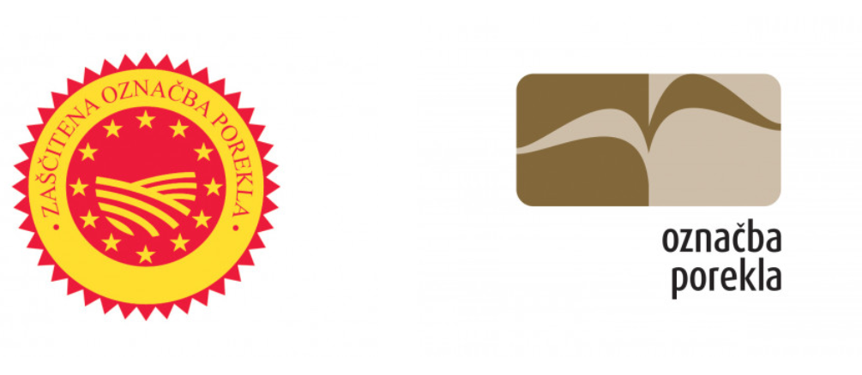

- za zajamčeno tradicionalno posebnost (ZTP): navedba naziva zaščitenega imena proizvoda ter prikaz spodnjega simbola sheme kakovosti Unije, kot ga določa Priloga Uredbe št. 664/2014 /EU.
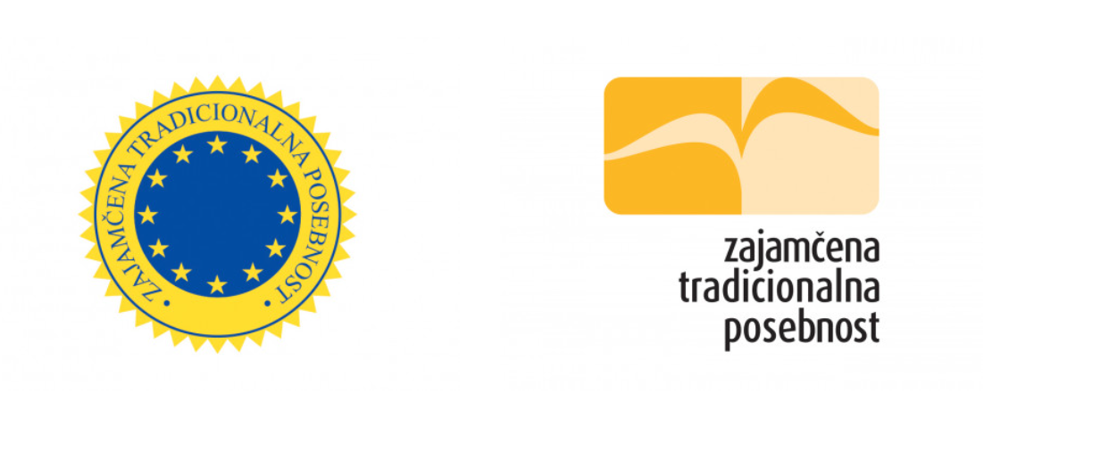
- za ekološko pridelavo oziroma predelavo pridelkov in živil (EKO): navedba naziva sheme kakovosti, ter prikaz spodnjega simbola sheme kakovosti Unije, kot ga določa priloga V Uredbe (EU) 2018/848 Evropskega parlamenta in Sveta z dne 30. maja 2018 o ekološki pridelavi in označevanju ekoloških proizvodov in razveljavitvi Uredbe Sveta (ES) št. 834/2007 (UL L št. 150, z dne 14.6.2018, str. 1–92), zadnjič spremenjene z Delegirano uredbo Komisije (EU) 2023/207 z dne 24. novembra 2023 o spremembi Uredbe (EU) 2018/848 Evropskega parlamenta in Sveta glede vzorca certifikata, ki potrjuje skladnost s pravili o ekološki pridelavi (UL L št. 29, z dne 1.2.2023, str. 6).

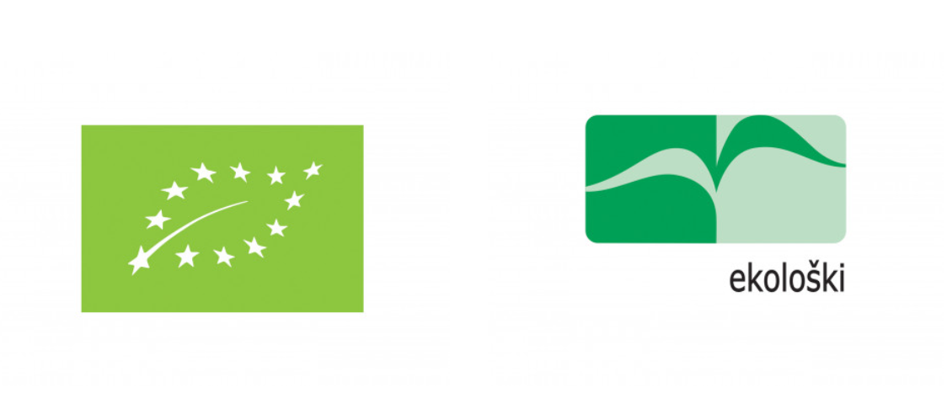
- za izbrano kakovost (IK): navedba proizvodov iz sheme kakovosti, za katere je bil izdan certifikat, in prikaz spodnjega zaščitnega znaka kot ga določa Pravilnik o postopku priznanja označbe »izbrana kakovost« (Uradni list RS, št. 79/15, 32/18 in 96/22).
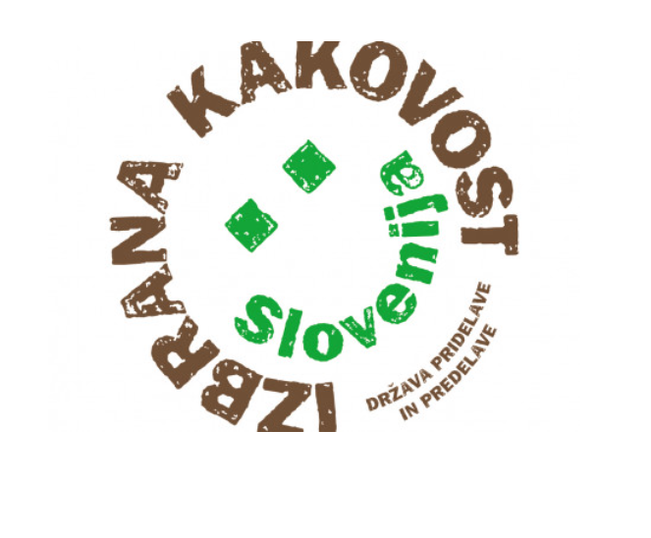

Navedeni obvezni elementi morajo skupaj s sporočilom o shemah kakovosti oziroma proizvodih iz shem kakovosti na promocijskem materialu obsegati več kot 50% vsebine promocijskega sporočila.
Zaščitni znaki in podrobnejše informacije glede shem kakovosti so na voljo na spletni strani ministrstva: https://www.gov.si/teme/sheme-kakovosti-in-zasciteni-kmetijski-pridelki-in-zivila/.
Uporaba nacionalnih zaščitnih znakov za sheme kakovosti, priznane na podlagi pravil Unije, ki jih določa Pravilnik o zaščitnem znaku za označevanje kmetijskih pridelkov in živil (Uradni list RS, št. 3/11) je na promocijskih materialih prostovoljna.
– za gorske proizvode: navedba naziva neobvezne sheme kakovosti in prikaz zaščitnega znaka.
(3) Označevanje vira sofinanciranja
Promocijski material mora biti opremljen z emblemom Unije ter mora vsebovati naslednjo izjavo: „Sofinancira Evropska unija“. Emblem Unije in izjava o financiranju mora biti na promocijskih materialih prikazana v skladu s tehničnimi značilnostmi, določenimi v dokumentu Uporaba emblema EU v okviru programov eu 2021–2027, objavljenem na naslednji spletni strani https://ec.europa.eu/chafea/food/guidelines/documents/eu-emblem-rules_en.pdf .
(4) Pravila glede navajanja porekla
Navajanje porekla proizvoda oziroma druge informacije, ki se navezujejo na upravičenca oziroma posamezne proizvajalce znotraj skupine proizvajalcev je dovoljeno pod pogojem, da so informacije vidne v ozadju sporočila, na način da ne predstavljajo glavnega sporočila promocijskih aktivnosti. Navedeni elementi na promocijskem materialu ne smejo obsegati več kot 33% vsebine promocijskega sporočila. Sklic na poreklo ne sme biti diskriminatoren, saj ni namenjen spodbujanju porabe kmetijskega proizvoda le zaradi njegovega porekla, pač pa spoštuje splošna načela prava EU in ne omejuje prostega pretoka kmetijskih proizvodov v nasprotju s 34. členom Pogodbe o delovanju EU.
(5) Pravila glede navedb blagovnih znamk
Navajanje blagovnih znamk in sporočil v zvezi z njimi je dovoljeno pod pogojem, da so informacije vidne v ozadju sporočila, na način, da ne predstavljajo glavnega sporočila promocijskih aktivnosti. Navedeni elementi na promocijskem materialu ne smejo obsegati več kot 15% vsebine promocijskega sporočila. Navedba blagovnih znamk mora biti skladna z določili Izvedbene uredbe Komisije (EU) 2015/1831 z dne 7. oktobra 2015 o pravilih za uporabo Uredbe (EU) št. 1144/2014 Evropskega parlamenta in Sveta o ukrepih za informiranje o kmetijskih proizvodih in njihovo promocijo, ki se izvajajo na notranjem trgu in v tretjih državah (UL L št. 266 z dne 13.10.2015, str. 14).
(6) Ostala pravila
Na promocijskih materialih, namenjenih informiranju in promociji proizvodov iz shem kakovosti, ni dovoljeno navajanje kakršnih koli pripomb, primerjav ali negativnih ocen v povezavi z drugimi proizvodi. Aktivnosti promocije ter informiranja tudi ne smejo ogroziti prodaje ali zmanjšati ugleda proizvodov drugih držav članic EU. Promocijski material mora biti tudi etično sprejemljivo in v skladu z oglaševalskim kodeksom: https://www.soz.si/sites/default/files/soz_sok_slo.pdf.
Če navedba vseh obveznih elementov na promocijskem materialu ni mogoča zaradi pomanjkanja prostora, se na drobnem promocijskem materialu lahko prikaže le simbol sheme kakovosti Unije oziroma zaščitni znak.

.

